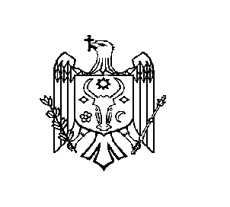

REPUBLICA MOLDOVA
RAIONUL ŞTEFAN VODĂ
PRIMĂRIA SATULUI ANTONEŞTI
_____________________________________________________________________
MD-4212, raionul Ştefan Vodă, s. Antoneşti, str. Independenţei-40, tel./fax (242) 48-2-38, e-mail:prim.antonesti@gmail.com

DISPOZIŢIA:nr.9-p din 13 martie 2016

”Cu privire la acordarea ajutorului material”.

Avînd în vedere cererea cu numărul 04 din 13.03..2017 a d-ei Crețu Aliona, conform Codului Muncii al Republicii Moldova art. 165 ¹, în conformitate cu art. 29 (2); (32(1) din Legea privind administraţia publică locală nr. 436-XVI din 28.12.2006, D I S P U N:

1.Se acordă d-ei Crețu Aliona, deridicătoare la căminul cultural Antonești, ajutor material pentru anul 2017 conform legislaţiei în vigoare.
2.Contabilul-şef d-na Lidia Banaru s-ă efectuezte calculul după prezenta dispoziţie.
3.Prezenta dispoziţie se aduce la cunoştinţa:
-Oficiului teritorial Căuşeni al Cancelariei de Stat.
-Persoanelor vizate.

Primar: Serghei Pricop

Contabil-şef: Lidia Banaru

Am luat cunoştinţă
de conţinitul dispoziţiei______________ Aliona Crețu

